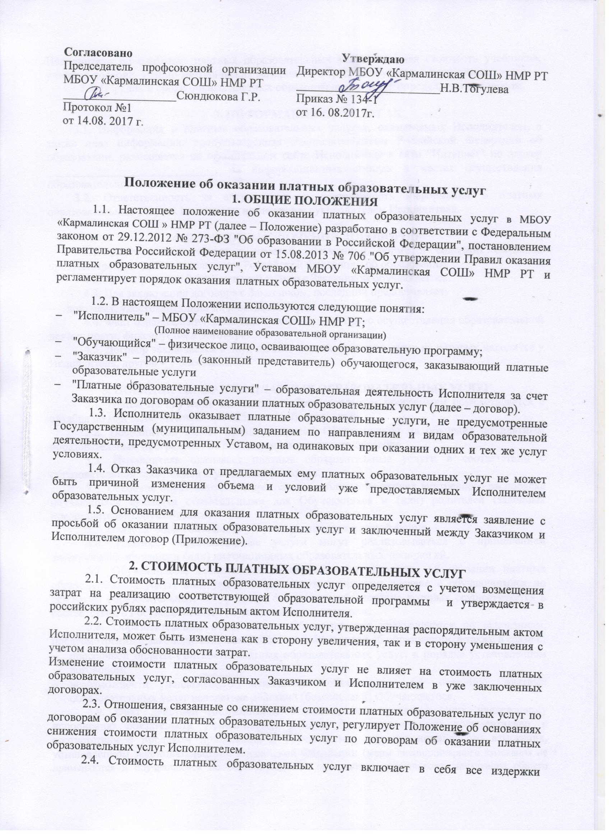

Исполнителя по оказанию платных образовательных услуг, включая стоимость учебников, учебных пособий, учебно-методических материалов и средств обучения и воспитания.
2.5. Порядок и сроки оплаты платных образовательных услуг определяется договором.

3. ИНФОРМАЦИЯ ОБ УСЛУГАХ
3.1. Информация о платных образовательных услугах, оказываемых Исполнителем, а также иная информация, предусмотренная законодательством Российской Федерации об образовании, размещается на официальном сайте Исполнителя в сети "Интернет" по адресу ____________________________, на информационных стендах в местах осуществления образовательной деятельности.
3.2. Ответственность за актуальность и достоверность информации о платных образовательных услугах несет лицо, назначенное руководителем Исполнителя.

4. ПОРЯДОК ЗАКЛЮЧЕНИЯ ДОГОВОРОВ
4.1. Договор заключается в простой письменной форме и содержит сведения, предусмотренные законодательством Российской Федерации об образовании.
4.2. Договор может быть заключен только с Заказчиком обучающегося.
4.3. Для заключения договора с Заказчиком, последний предоставляет:
- документ, удостоверяющий личность (паспорт);
4.4. Факт ознакомления Заказчика с лицензией на право осуществления образовательной деятельности, фиксируется в договоре.
4.5. Договор заключается в двух идентичных экземплярах, один из которых находится у Исполнителя, другой – у Заказчика.

5. ПОРЯДОК ОКАЗАНИЯ ПЛАТНЫХ ОБРАЗОВАТЕЛЬНЫХ УСЛУГ
5.1. Прием на обучение по платным образовательным программам осуществляется с октября по май включительно при наличии свободных мест.
5.2. Исполнитель издает приказ о приеме Обучающегося на обучение по платным образовательным программам на основании заключенного договора.
5.3. Исполнитель оказывает платные образовательные услуги в соответствии с образовательной программой и условиями договора.
5.4. Освоение образовательной программы, соблюдение правил внутреннего распорядка обучающихся являются обязательными для Обучающихся и (или) родителей (законных представителей) обучающихся.
5.5. Платные образовательные услуги оказываются в очной форме.
5.6. Платные образовательные услуги могут реализовываться с применением электронного обучения и (или) дистанционных образовательных технологий.
5.7. Обучающиеся, зачисленные на обучение по договорам об оказании платных образовательных услуг, пользуются академическими правами наравне с обучающимися по основным образовательным программам, финансовое обеспечение которых осуществляется в соответствии с Государственным (муниципальным) заданием.
5.8. Образовательные отношения с Обучающимися прекращаются по основаниям, предусмотренным законодательством Российской Федерации об образовании, а также в связи с:
- просрочкой оплаты стоимости платных образовательных услуг, в порядке установленном договором;
- невозможности надлежащего исполнения обязательств по оказанию платных образовательных услуг вследствие действий (бездействий) Обучающегося.
5.9. Факт действий (бездействий) Обучающегося, препятствующих надлежащему исполнению обязательств Исполнителем должен быть подтвержден документально в соответствии с порядком применения к обучающимся мер дисциплинарного взыскания, установленном законодательством Российской Федерации (меры дисциплинарного взыскания не применяются к обучающимся по образовательным программам дошкольного, начального общего образования, а также к обучающимся с ограниченными возможностями.

6. КОНТРОЛЬ ЗА ОКАЗАНИЕМ ПЛАТНЫХ ОБРАЗОВАТЕЛЬНЫХ УСЛУГ
6.1. Контроль за надлежащим исполнением договора в части организации и оказания в полном объеме платных образовательных услуг осуществляет лицо, назначенное приказом руководителя Исполнителя.
6.2. Контроль за своевременной оплатой стоимости обучения Заказчиком осуществляет лицо, назначенное приказом руководителя Исполнителя.

Приложение 1
Договор № _____
на обучение по платным дополнительным образовательным программам
_________________________ "_____" _______________ 20___ г.
(место заключения договора) (дата заключения договора)
__________________________________________________________________________________
(полное наименование и фирменное наименование (при наличии) организации, осуществляющей образовательную деятельность по дополнительным образовательным программам
осуществляющее образовательную деятельность (далее – образовательная организация) на основании лицензии от "_____" _______________ 20___ г. № _______, выданной ______________________________
__________________________________________________________________________________________,
(наименование лицензирующего органа)
именуем____ в дальнейшем "Исполнитель", в лице директора___________________________________
действующего на основании Устава и _________________________________________________________,
(фамилия, имя, отчество (при наличии) законного представителя обучающегося
именуемый в дальнейшем "Заказчик", действующий в интересах обучающегося __________________________________________________________________________________,
(фамилия, имя, отчество (при наличии) лица, зачисляемого на обучение)
именуем____ в дальнейшем "Обучающийся", заключили настоящий Договор о нижеследующем:

I. Предмет Договора
1.1. Исполнитель обязуется предоставить образовательную услугу, а Заказчик обязуется оплатить образовательную услугу по предоставлению __________________________________________________
(наименование дополнительной образовательной программы;
__________________________________________________________________________________
форма обучения, вид, уровень и (или) направленность образовательной программы
1.2. Срок освоения образовательной программы на момент подписания Договора составляет _____________________________________.
(указывается количество месяцев, лет)

II. Права Исполнителя, Заказчика и Обучающегося (Стороны по своему усмотрению вправе

дополнить настоящий раздел иными условиям)
2.1. Исполнитель вправе:
2.1.1. Самостоятельно осуществлять образовательный процесс, устанавливать системы оценок, формы, порядок и периодичность проведения промежуточной аттестации Обучающегося.
2.1.2. Применять к Обучающемуся меры поощрения и меры дисциплинарного взыскания в соответствии с законодательством Российской Федерации, учредительными документами Исполнителя, настоящим Договором и локальными нормативными актами Исполнителя.
2.2. Заказчик вправе получать информацию от Исполнителя по вопросам организации и обеспечения надлежащего предоставления услуг, предусмотренных разделом I настоящего Договора.
2.3. Обучающемуся предоставляются академические права в соответствии с частью 1 статьи 34 Федерального закона от 29 декабря 2012 г. № 273-ФЗ "Об образовании в Российской Федерации". Обучающийся также вправе:
2.3.1. Получать информацию от Исполнителя по вопросам организации и обеспечения надлежащего предоставления услуг, предусмотренных разделом I настоящего Договора.
2.3.2. Обращаться к Исполнителю по вопросам, касающимся образовательного процесса.
2.3.3. Пользоваться в порядке, установленном локальными нормативными актами, имуществом Исполнителя, необходимым для освоения образовательной программы.
2.3.4. Принимать в порядке, установленном локальными нормативными актами, участие в социально-культурных, оздоровительных и иных мероприятиях, организованных Исполнителем.
2.3.5. Получать полную и достоверную информацию об оценке своих знаний, умений, навыков и компетенций, а также о критериях этой оценки.

III. Обязанности Исполнителя, Заказчика и Обучающегося (Стороны по своему усмотрению вправе

дополнить настоящий раздел иными условиям)
3.1. Исполнитель обязан:
3.1.1. Зачислить Обучающегося в группу, выполнившего установленные законодательством Российской Федерации, учредительными документами, локальными нормативными актами Исполнителя условия приема,
3.1.2. Довести до Заказчика информацию, содержащую сведения о предоставлении платных образовательных услуг в порядке и объеме, которые предусмотрены Законом Российской Федерации "О защите прав потребителей" и Федеральным законом "Об образовании в Российской Федерации".
3.1.3. Организовать и обеспечить надлежащее предоставление образовательных услуг, предусмотренных разделом I настоящего Договора.
3.1.4. Обеспечить Обучающемуся предусмотренные выбранной образовательной программой условия ее освоения.
3.1.5. Сохранить место за Обучающимся в случае пропуска занятий по уважительным причинам (с учетом оплаты услуг, предусмотренных разделом I настоящего Договора).
3.1.6. Обеспечить Обучающемуся уважение человеческого достоинства, защиту от всех форм физического и психического насилия, оскорбления личности, охрану жизни и здоровья.
3.2. Заказчик обязан:
3.2.1. Своевременно вносить плату за предоставляемые Обучающемуся образовательные услуги, указанные в разделе I настоящего Договора, в размере и порядке, определенных настоящим Договором, а также предоставлять платежные документы, подтверждающие такую оплату.
3.2.2. Извещать и подтверждать документально руководителя Исполнителя об уважительных причинах отсутствия Обучающегося на занятиях.
3.2.3. По просьбе Исполнителя приходить для беседы при наличии претензий исполнителя к поведению Обучающегося или его отношения к получению дополнительных образовательных услуг.
3.2.4. Проявлять уважение к педагогам, администрации и техническому персоналу Исполнителя.
3.2.5. Возмещать ущерб, причиненный Обучающимся имуществу Исполнителя в соответствии с законодательством Российской Федерации.
3.2.6. Обеспечить Обучающегося за свой счет предметами, необходимыми для надлежащего исполнения Исполнителем обязательств по оказанию дополнительных образовательных услуг, в количестве, соответствующем возрасту и потребностям.
3.3. Обучающийся обязан соблюдать требования, установленные в статье 43 Федерального закона от 29 декабря 2012 г. № 273-ФЗ "Об образовании в Российской Федерации", в том числе:
3.3.1. Выполнять задания для подготовки к занятиям, предусмотренным учебным планом.
3.3.2. Извещать Исполнителя о причинах отсутствия на занятиях.
3.3.3. Обучаться в образовательной организации по образовательной программе с соблюдением требований, установленных федеральным государственным образовательным стандартом или федеральными государственными требованиями и учебным планом, в том числе индивидуальным, Исполнителя.
3.3.4. Соблюдать требования учредительных документов, правила внутреннего распорядка и иные локальные нормативные акты Исполнителя.

IV. Стоимость услуг, сроки и порядок их оплаты (Стороны по своему усмотрению вправе дополнить

настоящий раздел иными условиям)
4.1. Полная стоимость платных образовательных услуг за весь период обучения Обучающегося составляет _____________ рублей.
Увеличение стоимости образовательных услуг после заключения Договора не допускается.
4.2. Оплата производится ____________________________________________________________
(период оплаты)
в безналичном порядке на счет, указанный в разделе IX настоящего Договора.

V. Основания изменения и расторжения договора
5.1. Условия, на которых заключен настоящий Договор, могут быть изменены по соглашению Сторон или в соответствии с законодательством Российской Федерации.
5.2. Настоящий Договор может быть расторгнут по соглашению Сторон.
5.3. Настоящий Договор может быть расторгнут по инициативе Исполнителя в одностороннем порядке в случаях:
– установления нарушения порядка приема в образовательную организацию, повлекшего по вине Обучающегося его незаконное зачисление в эту образовательную организацию;
– просрочки оплаты стоимости платных образовательных услуг;
– невозможности надлежащего исполнения обязательства по оказанию платных образовательных услуг вследствие действий (бездействия) Обучающегося;
– в иных случаях, предусмотренных законодательством Российской Федерации.
5.4. Настоящий Договор расторгается досрочно:
– по инициативе Обучающегося или родителей (законных представителей) несовершеннолетнего Обучающегося, в том числе в случае перевода Обучающегося для продолжения освоения образовательной программы в другую организацию, осуществляющую образовательную деятельность;
5.5. Исполнитель вправе отказаться от исполнения обязательств по Договору при условии полного возмещения Заказчику убытков.
5.6. Заказчик вправе отказаться от исполнения настоящего Договора при условии оплаты Исполнителю фактически понесенных им расходов, связанных с исполнением обязательств по Договору.

VI. Ответственность Исполнителя, Заказчика и Обучающегося
6.1. За неисполнение или ненадлежащее исполнение своих обязательств по Договору Стороны несут ответственность, предусмотренную законодательством Российской Федерации и Договором.
6.2. При обнаружении недостатка образовательной услуги, в том числе оказания ее не в полном объеме, предусмотренном образовательными программами (частью образовательной программы), Заказчик вправе по своему выбору потребовать:
6.2.1. Безвозмездного оказания образовательной услуги;
6.2.2. Соразмерного уменьшения стоимости оказанной образовательной услуги;
6.2.3. Возмещения понесенных им расходов по устранению недостатков оказанной образовательной услуги своими силами или третьими лицами.
6.3. Заказчик вправе отказаться от исполнения Договора и потребовать полного возмещения убытков, если в ____________________ срок недостатки образовательной услуги не устранены Исполнителем. Заказчик также вправе отказаться от исполнения Договора, если им обнаружен существенный недостаток оказанной образовательной услуги или иные существенные отступления от условий Договора.
6.4. Если Исполнитель нарушил сроки оказания образовательной услуги (сроки начала и (или) окончания оказания образовательной услуги и (или) промежуточные сроки оказания образовательной услуги) либо если во время оказания образовательной услуги стало очевидным, что она не будет осуществлена в срок, Заказчик вправе по своему выбору:
6.4.1. Назначить Исполнителю новый срок, в течение которого Исполнитель должен приступить к оказанию образовательной услуги и (или) закончить оказание образовательной услуги;
6.4.2. Поручить оказать образовательную услугу третьим лицам за разумную цену и потребовать от Исполнителя возмещения понесенных расходов;
6.4.3. Потребовать уменьшения стоимости образовательной услуги;
6.4.4. Расторгнуть Договор.
6.5. Заказчик вправе потребовать полного возмещения убытков, причиненных ему в связи с нарушением сроков начала и (или) окончания оказания образовательной услуги, а также в связи с недостатками образовательной услуги.

VII. Срок действия Договора
7.1. Настоящий Договор вступает в силу со дня его заключения Сторонами и действует до полного исполнения Сторонами обязательств.

VIII. Заключительные положения
8.1. Сведения, указанные в настоящем Договоре, соответствуют информации, размещенной на официальном сайте Исполнителя в сети "Интернет" на дату заключения настоящего Договора.
8.2. Под периодом предоставления образовательной услуги (периодом обучения) понимается промежуток времени с даты издания приказа о зачислении Обучающегося в образовательную организацию до конца действия договора или отчислении Обучающегося из образовательной организации.
8.3. Настоящий Договор составлен в 2 экземплярах. Все экземпляры имеют одинаковую юридическую силу. Изменения и дополнения настоящего Договора могут производиться только в письменной форме и подписываться уполномоченными представителями Сторон.
8.4. Изменения Договора оформляются дополнительными соглашениями к Договору.
IX. Адреса и реквизиты сторон
Исполнитель Заказчик Обучающийся
________________________ ________________________ ________________________
(полное наименование и (фамилия, имя, отчество) (фамилия, имя, отчество)
фирменное наименование ОУ)
наименование
________________________ ________________________ ________________________
место нахождения) (место нахождения/адрес (адрес места жительства)
места жительства)
________________________ ________________________ ________________________
(паспорт: серия, номер, (паспорт: серия, номер,
когда и кем выдан) когда и кем выдан)
________________________ ________________________
(банковские реквизиты) телефон
________________________ ________________________ ________________________
(подпись) (подпись) (подпись)

М.П.

